PROJETO HANDS-ON
DE ENGENHARIA DE DADOS
E-commerce Data Platform — Análise e Predição de Abandono de Carrinho
MBA em Engenharia de Dados — Universidade Presbiteriana Mackenzie
Disciplina: Hands-On Fundamentos de Dados e Analytics

Relatório Atualizado de Implementação — Sprints 1 a 4

Arthur Henrique Coelho Peres — RA 10310501
Bianca Rodrigues Paulino — RA 10391418
Joao Vitor Carvalho Camargo — RA 10739829
Maria Luiza Alves de Macedo — RA 10742925
Paulo Vasconcelos Paes de Barros — RA 10742919

Projeto Hands-On de Engenharia de Dados

Relatório Atualizado de Implementação --- Sprints 1 a 4
MBA em Engenharia de Dados --- Universidade Presbiteriana Mackenzie\
Disciplina: Hands-On Fundamentos de Dados e Analytics
Alunos: Arthur Henrique Coelho Peres; Bianca Rodrigues Paulino; Joao
Vitor Carvalho Camargo; Maria Luiza Alves de Macedo; Paulo Vasconcelos
Paes de Barros.

1. Problema e contexto
O projeto desenvolve uma solução de Engenharia de Dados para e-commerce,
utilizando a Shopee somente como inspiração de negócio. Os dados são
públicos e não representam dados internos da empresa.
O foco é o abandono de carrinho: usuários visualizam produtos, adicionam
itens ao carrinho e não apresentam uma compra observável posteriormente.
Pergunta de negócio: Quais padrões comportamentais e fatores de
navegação estão associados ao abandono de carrinho, qual é o potencial
de receita não capturada e como esses sinais podem direcionar ações de
recuperação?
A solução evoluiu da análise do funil para uma abordagem preditiva e
prescritiva, com dois gatilhos: Cart + 5 minutos (lembrete sem desconto)
e Cart + 1 hora (inferência ML e benefício por perfil).

2. Dataset
Dataset: eCommerce behavior data from multi category store,
novembro/2019.\
Arquivo: 2019-Nov.csv\
Volume validado: aproximadamente 8,4 GB e 67.501.979 eventos na
Bronze.
Campos principais: event_time, event_type, product_id,
category_id, category_code, brand, price, user_id,
user_session.
Eventos: view, cart, purchase.

3. Arquitetura atual
A solução combina Lambda Architecture e Medallion Architecture.
- Batch Layer: dataset histórico.
- Speed Layer: simulação de eventos com Python + Kafka.
- Data Lake: Amazon S3.
- Processamento: Apache Spark / PySpark em Docker.
- Medallion: Bronze, Silver e Gold.
- Serving: PostgreSQL e Streamlit.
- ML: Scikit-Learn / Random Forest.
- Simulação operacional: engine dos gatilhos + interface
HTML/JavaScript.
O Data Lake inicialmente considerado em MinIO foi substituído por
Amazon S3, que representa a arquitetura atual.
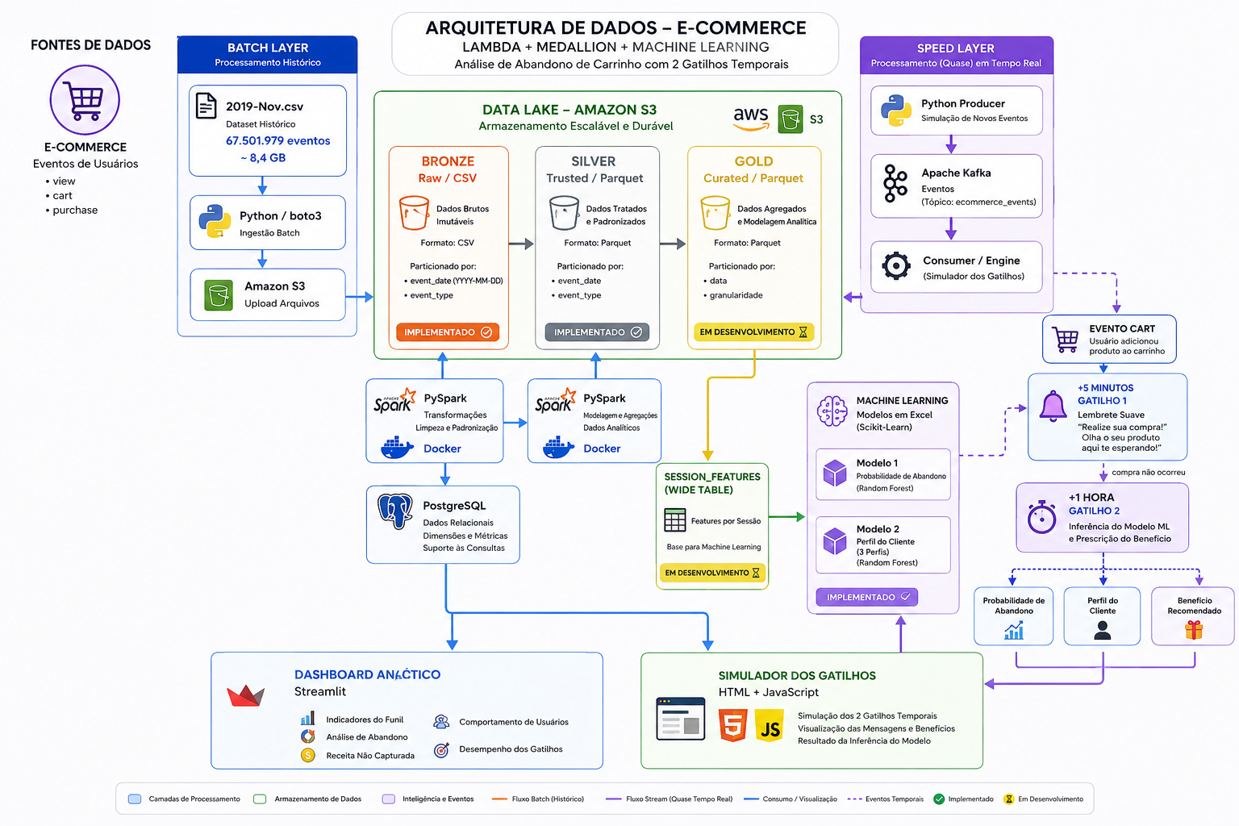
Figura 1 — Arquitetura completa e atual do projeto.

4. Data Lake no Amazon S3
Bucket acadêmico: ecommerce-data-platform-mack-lab
ecommerce-data-platform-mack-lab/
├── bronze/ecommerce_events/year=2019/month=11/2019-Nov.csv
├── silver/ecommerce_events/year=2019/month=11/part-*.parquet
└── gold/
A Bronze preserva o arquivo original. A Silver contém os eventos
tratados em Parquet. A Gold concentrará regras de negócio, métricas e
features.

5. Pipeline Batch
app/batch_ingestion.py realiza o upload para a Bronze usando boto3.
app/ecommerce_spark_processor.py executa Bronze → Silver.
Fluxo real:
CSV local → boto3 → S3 Bronze → PySpark/Docker → tratamento → Parquet → S3 Silver.
Tratamentos: timestamp, normalização de event_type, tipagem, price
double, validação view/cart/purchase, remoção de timestamps inválidos,
registros sem produto/usuário, preços negativos e duplicidades.
Status: Bronze e Silver concluídas e validadas.

6. Gold e Wide Table
Estruturas previstas: fact_events, dim_users, dim_products,
dim_categories, dim_date, funnel_metrics, abandoned_carts e
session_features.
session_features será a Wide Table que conecta o pipeline ao ML.
Campos definidos: session_id, user_id, total_cart_value,
num_cart_items, num_views_before_cart, session_duration_sec,
hour_of_day, is_night, user_profile, is_abandoned.
Status: em desenvolvimento.

7. Speed Layer
Fluxo: Python Producer → Apache Kafka → Python Consumer.
Kafka e Zookeeper executam via Docker Compose. Como a origem é
histórica, a Speed Layer é simulada.
Status: ambiente configurado; integração E2E em evolução.

8. Machine Learning
Foi implementada uma camada de ML com dois classificadores Random
Forest.
Script: src/train_excel_model.py
Aceita .xlsx e .xls. Sem arquivo de entrada, gera
modelo_carrinho_excel.xlsx com **1.500 registros calibrados para
demonstração**.
Modelos: - cart_coupon_model_excel.joblib: probabilidade de
abandono. - user_profile_model_excel.joblib: perfil comportamental.
Perfis: - high_intent: alta intenção; lembrete/benefício leve. -
bargain_hunter: sensível a preço; 10--15% OFF e/ou frete grátis. -
browser: navegação longa/indecisa; frete grátis + 5% OFF.
Documentação: DOCUMENTACAO_MODELO_EXCEL_GATILHOS.md.

9. Engine dos dois gatilhos
Arquivo: src/kafka_triggers_simulator.py
Gatilho 1 --- Cart + 5 minutos\
Função: execute_trigger_1_5min()\
Ação: lembrete sem desconto --- "Realize sua compra! Olha o seu produto
aqui te esperando!"
Gatilho 2 --- Cart + 1 hora\
Função: execute_trigger_2_1hour()\
Sem compra observada, executa os modelos .joblib, estima abandono,
identifica perfil e prescreve benefício.
Fluxo:
Cart → +5 min → lembrete → sem conversão → +1h → ML → perfil → benefício.
Status: implementado.

10. Simulador e Dashboard
index.html e app.js possuem o painel **Execução dos 2 Gatilhos
Temporais de Eventos**, exibindo o gatilho de 5 minutos e a decisão do
modelo em 1 hora, inclusive com simulação randômica.
O Streamlit permanece como dashboard analítico, com KPIs, funil,
conversão, categorias, marcas, evolução temporal, preços e abandono.
O simulador web demonstra os gatilhos; o Streamlit apresenta análises e
indicadores.

11. PostgreSQL
PostgreSQL e pgAdmin estão configurados via Docker. O banco
ecommerce_db será a camada estruturada de serving para dados Gold,
modelo dimensional e consultas.
Status: ambiente pronto; carga Gold → PostgreSQL pendente.

12. Ambiente e DevOps
Docker Compose: Zookeeper, Kafka, PostgreSQL, pgAdmin e Apache Spark.
Cloud: AWS Academy Learner Lab / Amazon S3 (us-east-1).
DevOps: Git/GitHub, Terraform e GitHub Actions.
CI/CD proposto:
Push/PR → dependências → validação Python → testes → PySpark → Terraform fmt/validate → Docker.
Terraform deve ser adaptado para refletir a infraestrutura AWS
efetivamente utilizada.

13. Premissas e limitações
A base é pública e a Shopee é somente referência de domínio. O abandono
é inferido pelos eventos observados. Receita potencial é estimativa. A
Speed Layer é simulada.
A versão atual do ML utiliza 1.500 registros calibrados para
demonstração. Métricas dessa base não devem ser apresentadas como
validação real sobre os 67,5 milhões de eventos. A evolução prevista é
alimentar treinamento/inferência com session_features derivada da
Gold.
Os gatilhos de 5 minutos e 1 hora são regras de protótipo; em produção
deveriam ser validados com experimentos e testes A/B.

14. Status consolidado
Etapa Status
-------------------------------- -----------------------
Problema e pergunta de negócio ✅
Dataset ✅
Lambda + Medallion ✅
GitHub ✅
Docker ✅
Amazon S3 ✅
Batch ingestion ✅
Bronze ✅
PySpark em Docker ✅
Bronze → Silver ✅
Silver Parquet ✅
Kafka/Zookeeper 🟡 Configurado
Gold 🟡 Em desenvolvimento
session_features 🟡 Em desenvolvimento
PostgreSQL 🟡 Ambiente pronto
Excel de treinamento ✅
Modelo de abandono ✅
Modelo de perfil ✅
Gatilho +5 min ✅
Gatilho +1 hora ✅
Engine dos gatilhos ✅
Simulador visual ✅
Documentação ML ✅
Protótipo dashboard ✅
Dashboard conectado à Gold ⬜
Data Quality estruturada ⬜
Terraform AWS 🟡
GitHub Actions 🟡 Proposto
Testes finais ⬜

15. Evolução por Sprint
Sprint 1: problema, dataset, arquitetura, stack e Kanban.
Sprint 2: Bronze/Silver/Gold, CI/CD e IaC propostos, EDA inicial e
protótipo de dashboard.
Sprint 3: Docker, Kafka, PostgreSQL, Amazon S3, Batch, Bronze,
PySpark e Silver.
Sprint 4 --- atual: modelos de abandono e perfil, treinamento Excel,
dois gatilhos, simulador visual e documentação técnica. Integração
Silver → Gold → session_features em andamento.

16. Próximos passos
Prioridade: Silver → Gold → session_features → ML → gatilhos.
Depois: carga Gold no PostgreSQL, Streamlit conectado à Gold, Data
Quality, Terraform AWS, GitHub Actions, testes funcionais/integrados e
revisão final.

17. Fluxo final
2019-Nov.csv
↓
Python / boto3
↓
S3 Bronze
↓
PySpark / Docker
↓
S3 Silver
↓
S3 Gold ───────────────→ PostgreSQL ─→ Streamlit
│
└→ session_features ─→ Machine Learning
│
Evento CART → Kafka/Engine → +5 min → +1h
lembrete │
↓
Perfil + probabilidade
↓
Benefício recomendado
↓
Simulador Web

